চট্টগ্রাম ১০ আসন উপনির্বাচন প্রার্থী

**মহিউদ্দিন বাচ্চু |আওয়ামী লীগের প্রার্থী**

**প্রতীক: নৌকা**

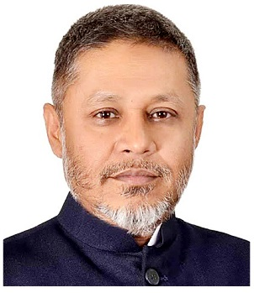

নাম: মহিউদ্দিন বাচ্চু

আওয়ামী লীগের প্রার্থী

চট্টগ্রাম মহানগর যুবলীগের সাবেক আহ্বায়ক

পিতা: এ এইচ এম হারুন

বর্তমান ঠিকানা: বাড়ী নং ১৫৭১, রোড নং- ০৫

রহমান নগর আবাসিক এলাকা, পূর্ব নাসিরাবাদ

ওয়ার্ড- ৮নং শুলকবহর, পো: পলিটেকনিক ইনস্টিটিউট ৪২০৯,

থানা: হালিশহর, জেলা- চট্টগ্রাম -৪১০০

**দীপক কুমার পালিত|তৃণমূল বিএনপির প্রার্থী**

**প্রতীক: সোনালী আঁশ**

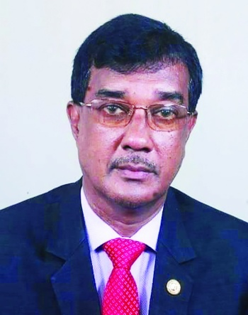

নাম: দীপক কুমার পালিত

পিতা: মৃত সুবিমল পালিত

মাতা: রেনু প্রভা পালিত

জন্ম তারিখ: ০১. ০১. ১৯৬৪,

বর্তমান ঠিকানা: সালমার মন্দিরা ,সি#২ ,২৭ সতীশ বাবু লেইন, পাথরঘাটা, কোতোয়ালি চট্টগ্রাম

স্থায়ী ঠিকানা: লামা প্লাজা, লামা, বান্দরবান পার্বত্য জেলা।

শিক্ষাগত যোগ্যতা: বি কম

আমি জাতীয় স্বাধীনতা পার্টির সিনিয়র যুগ্ম মহাসচিব এবং মুখপাত্র হিসেবে কাজ করছি দীর্ঘ ১৪ বছর ধরে। দীর্ঘ ৩০ বছর ধরে আগ্রাবাদ এবং পাথরঘাটায় বসবাস করছি। চট্টগ্রামের এই আসনটা অনেক গুরুত্বপূর্ণ একটি আসন, এলাকাটিতে জনসংখ্যা অত্যাধিক, সেই অনুপাতে মেডিকেল এবং শিক্ষা প্রতিষ্ঠান অনেক কম। জনগণের কাছে যাওয়ার জন্য জনগণের সেবা করার জন্য এই আসন থেকে আমি নির্বাচন করতে আগ্রহী হয়েছি।

আমি নির্বাচিত হলে এলাকায় যে সমস্ত জায়গাগুলো বেদখল হয়েছে সেগুলোকে উদ্ধার করে দেব। ভালো মানের একটা মেডিকেল কলেজ এবং কয়েকটি শিক্ষা প্রতিষ্ঠান গড়ে তুলবো। এলাকায় যাতে কোন বেকার না থাকে সেদিকে বেশি নজর রাখবো। অত্র এলাকার জনগণ যাতে সব নাগরিক সুযোগ-সুবিধা পায় সেটার প্রতি দৃষ্টি রাখব। এক কথায় আমি শাসক নয় সেবক হয়ে কাজ করতে চাই।

আমি ছোটকাল থেকে ছাত্র রাজনীতি করতাম। আমি গরিব ঘরের সন্তান। আমার বাবার একটা চা এবং মিষ্টির দোকান ছিলো। এই দোকান থেকে আমাদের সুশিক্ষিত করেছেন। বিগত ১৪ বছর বঙ্গবন্ধু শেখ মুজিবুর রহমানের আদর্শ নিয়ে আমি একটি রাজনৈতিক দলের সাথে সংযুক্ত হই, জাতির জনক বঙ্গবন্ধু শেখ মুজিবুর রহমান আমার অনুপ্রেরণার উৎস, তার স্বপ্ন বাস্তবায়ন করতে গিয়ে আমি জাতীয় স্বাধীনতা পার্টির চেয়ারম্যান মিজানুর রহমান মিজুর এবং প্রফেসর আরিফ মঈনুদ্দিনের সাথে সংযুক্ত হই, বিশেষ করে তারা দুজনেই আমাকে অনুপ্রেরণা যোগায়। বর্তমান প্রেক্ষাপটে ভালো মানুষের খুব অভাব, উন্নত রাষ্ট্রে পরিণত করতে ফলে শিক্ষিত এবং দক্ষ লোকদের দরকার। যাদের ত্যাগের বিনিময়ে একটা মানচিত্র পেয়েছি। একটা বাংলাদেশ পেয়েছি। তাদের প্রতি বিনম্র শ্রদ্ধা রেখে দেশের সেবা করার জন্য জনগণের সেবা করার জন্য রাজনীতিতে আসতে আগ্রহী হলাম।

**মনজুরুল ইসলাম ভূঁইয়া | স্বতন্ত্র প্রার্থী**

**প্রতীক: রকেট**

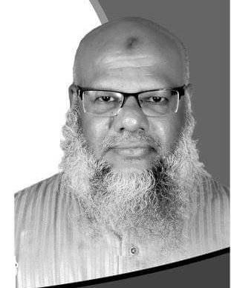

নাম: মনজুরুল ইসলাম ভূঁইয়া

পিতা: আবুল কাসেম ভুঁইয়া

ঠিকানা: ৬২১/এ মিনারালয়, আলহাজ বজলুর করিম লেইন, মনছুরাবাদ, ডবলমুরিং, চট্টগ্রাম

শিক্ষাগত যোগ্যতা: চার্টার্ড একাউন্টেন্ট এবং কস্ট এন্ড ম্যানেজমেন্ট একাউন্টেন্ট।

পেশাজীবি হিসাবে সমাজের নৈতিক অবক্ষয় রোধে এবং জনগনের কল্যানে ভোটের অধিকার রক্ষায় আমি স্বতন্ত্র প্রার্থী হয়েছি।

নির্বাচিত হলে ২১ দফার বাস্তবায়ন করবো।

আওয়ামী লীগের প্রেসিডিয়াম মেম্বার ইঞ্জিনিয়ার মোশাররফ হোসেন এমপি, প্রয়াত এমপি মোছলেম উদ্দিন আহমেদ ও বিএনপির স্থায়ী কমিটির সদস্য আমির খসরু মাহমুদ সম্পর্কে মামা হন। ফেনী-১ আসনের এমপি শিরিন আক্তার মামাতো বোন। এছাড়া আওয়ামী লীগের সাধারণ সম্পাদক ওবায়দুল কাদেরের খালাতো ভাই ফেনীর ফুলগাজী কলেজের সাবেক অধ্যক্ষ মরহুম অধ্যক্ষ বাহাউদ্দীন মামা হন। তাদের দেখেই রাজনীতিতে আগ্রহী হই।

.

**রশিদ মিয়া , বাংলাদেশ সাংস্কৃতিক মুক্তিজোটের প্রার্থী ,**

**প্রতীক:ছড়ি**

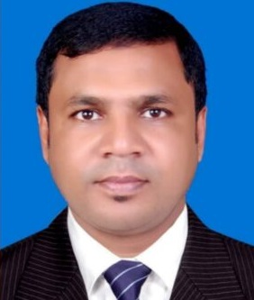

নাম: রশিদ মিয়া

পিতা: মরহুম আব্দুল করিম

মা: হাজী পতিঙ্গা বিবি

জন্ম: ১২-০৩-১৯৭৯

শিক্ষাগত যোগ্যতা: স্বশিক্ষিত

ঠিকানা: গ্রাম: পূর্ব চন্ডিপুর, ডাকঘর: দিরাই চান্দপুর, থানা: দিরাই, জেলা: সুনামগঞ্জ

পেশা: সোশ্যাল মিডিয়া ব্যক্তিত্ব/ সমাজসেবক

আপনি ক্যানো নির্বাচন করছেন: প্রত্যেক মানুষের দায়িত্ব দেশ ও মানুষের সেবা করা। আমি যেহেতু রাজনীতি করি সেহেতু সাংবিধানিক নিয়মানুসারে একজন রাজনীতিবিদ দেশের যেকোনো আসন থেকে

করতে পারে। সেহেতু এই আসন থেকে নানাদিকভেবে সেবা করার উদ্দেশ্যে নির্বাচনে অংশগ্রহণ করতেছি।

আমি নির্বাচিত হলে চট্টগ্রাম নগরীকে পরিচিত করতে পর্যটক নগরী হিসেবে গড়ে তুলতে যা যা করনীয় তাই করবো।

আমি প্রায় ১৮ বছর প্রবাশে রেমিটেন্স যুদ্ধ করেছি। তখন থেখে মানুষের জন্য সাধ্যমত সাহায্যের চেষ্টা করেছি। রিটায়ার্ড হয়ে দেশে আশার পরেও মানুষের সেবা করি। মানুষের দাবিতে ২০২০ সালে দিরাই পৌরসভার মেয়র পদে নির্বাচন করি।আমার বাবাও একজন জনপ্রতিনিধি ছিলেন।

**মো. সামসুল আলম ,জাতীয় পার্টি প্রার্থী**

**প্রতীক: লাঙ্গল**

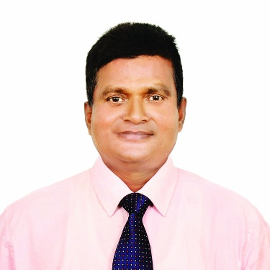

নাম: মো. সামসুল আলম

পিতা: আলহাজ এম রানা মিয়া

মাতার নাম: রওশন আরা বেগম।

জন্ম তারিখ: ২০-০১-১৯৬৮ইং।

বর্তমান ঠিকানা: খোদেজা মঞ্জিল (৬ষ্ঠ তলা), ৩২৪৮ নং প্রাণহরি দাশ রোড, সরাইপাড়া, দক্ষিণ কাট্টলী থানা, পাহাড়তলী, জেলা: চট্টগ্রাম

পেশায় ব্যবসায়ী

শিক্ষাগত যোগ্যতা: এইচএসসি।

আপনি কেন এই সংসদ আসনে নির্বাচন করছেন?

সাবেক রাষ্ট্রপতি হুসেইন মুহম্মদ এরশাদের স্বর্ন যুগ ফিরিয়ে আনতে।

আপনি নির্বাচিত হলে এলাকায় কি কি অবদান রাখতে চান?

(১) পন্য সামগ্রিই দাম কমানো।

(২) জলবদ্ধতা নিরসন।

আপনি রাজনীতিতে আগ্রহী হলেন কিভাবে?

জাতীয় পার্টির প্রতিষ্ঠা লগ্ন থেকে।